YENİ BİLİM AMERİKAN KÜLTÜR KOLEJİ

BELİRLİ GÜN VE HAFTALAR
*Kızılay haftası
*Atatürk haftası
*Öğretmenler günü

TEMALAR
*Balon neler yapabiliyor?
*İşaretler
* Telefon
*3-4 rakamı
*Renkler (sarı-turuncu)
*Geometrik şekil (üçgen)
*”E” sesi

KAVRAMLAR
*Ön-arka
*Üzgün
*Açık-kapalı
*İçinde-dışında
*Boş-dolu
*Sarı-turuncu
*Üçgen

MERAK SERÜVENİ
*Seramik
*Seramik sanatçısı
DEĞERLER EĞİTİMİ
*Sevgi

2017-2018 KASIM AYI BÜLTENİ
RAİNBOW CLASS
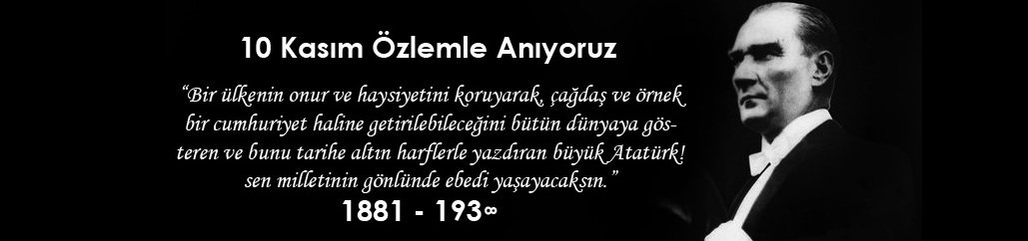

BU AY DOĞANLAR
Ahmet Burak BOZKUŞ
Talebiniz doğrultusunda
öğrencilerimizin doğum günleri,
15.20-15.50 saatleri arasında kutlanabilir.

AYIN YILDIZI VE PAYLAŞIM GÜNÜ
1-Defne Göçmen
2-Yaren Kimence
3-Defne Irmak Aygün
4-Aytuğ Kaan Kavaklı
5-Ahmet Burak Bozkuş
Not: Aynı zamanda bu öğrenciler o hafta Çarşamba günü “Paylaşım Günü” için evde yapılmış yiyeceğini ve bir adet animasyon cd’sini getirir.

BOBO KİME MİSAFİR?
1-Metehan Türker
2-Cennet Zeynep Deniztaş
3-Sarp Erdümen
4-Defne Irmak Aygün
5-Rüzgar Şahin

GEZİ
09 Kasım Perşembe günü ATA’mızı anmak üzere ANITKABİR’e gideceğiz…

BEDEN EĞİTİMİ
*Bayram kutlama ve törenlere hazırlık
*Vücut bölümlerinin hareketlerini öğrenme
*Kas bölümlerinin hareketlerini öğrenme
*Dengeleme hareketleri
*Strafor yarışları

MÜZİK
*Ritim çubukları ve marakasla ritim çalışması
* Atatürk Haftası “Atatürk ölmedi yüreğimde yaşıyor” şarkı çalışması
* “ A ram zam zam “ adlı çalışma ile hızlı-yavaş kavramı
* Öğretmenler Günü “Öğretmenim canım benim” şarkı çalışması

GÖRSEL SANATLAR
*İlk yardım çantası çalışması
*10 Kasım grup çalışması
*Öğretmen günü kart yapımı
*Renkli kartonlardan telefon çalışması
*Baskı çalışmaları
*Renkli kağıtlardan kukla çalışması

ENGLİSH
*Numbers
*Emotions

SONGS
*Let’s rount to 10 !
*If you happy clop your hands !

UNUTMAYINIZ!!!
Girişte boxlardaki (kutu),
Günlük raporları (daily report)
her gün alarak kontrol ediniz.

Sevgili velilerimiz öğretmenle görüşme
saatimiz gün içerisine saat 12.30-13.30 arasıdır.

HAPPY HALLOWEEN PARTY
Okulumuzun eğitim yapısı doğrultusunda farklı etkinlikler ve kutlamalara yer vermekteyiz. Yurt dışında yabancı öğrenciler geleneksel kutlamalarını gerçekleştirirken aynı zamanda Türk öğrencilerin de farklı kültürlerin değerlerini öğrenmelerini sağlıyoruz.
“Halloween (Cadılar Bayramı) da bunlardan biri. Çocuklarımızla Cadılar Bayramı konseptine uygun olarak kostümler giyecek ve
15 Kasım Salı günü farklı bir kültürün coşkusunu hep birlikte parti yaparak kutlayacağız…

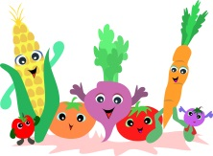
YENİ BİLİM AMERİKAN KÜLTÜR KOLEJİ
ANASINIFI KASIM AYI YEMEK LİSTESi

TARİH | KAHVALTI | ÖĞLE YEMEĞİ | İKİNDİ KAHVALTISI
01/11/2017 | Ankara bazlaması, bal, peynir, zeytin, süt | Bezelye yemeği, yıldız şehriyeli pirinç pilavı, yoğurt | Zeytinli çörek, meyve
02/11/2017 | Sebzeli omlet, yeşil zeytin, salatalık, beyaz peynir, süt | Mercimek çorbası,zeytinyağlı pırasa yemeği, yüksük makarna, yoğurt | Ankara simidi, meyve çayı
03/11/2017 | Açık büfe | Domates çorbası, etli kuru fasulye, melek pilavı, turşu, | Çikolatalı sandviç, meyve
06/11/2017 | Peynir, zeytin, reçel, tereyağı, süt | Orman kebabı, tereyağlı pirinç pilavı, yoğurt | İki renkli kek, meyve
07/11/2017 | Haşlanmış yumurta, üçgen peynir, iki çeşit zeytin, süt | Kıymalı patates, musakka, tereyağlı bulgur pilavı, salata | Keşkül
08/11/2017 | Bal, beyaz peynir, iki çeşit zeytin, süt | Mercimek çorbası, tereyağlı makarna, yoğurt | Poğaça
09/11/2017 | Omlet, krem peynir, zeytin, süt | Zeytinyağlı barbunya, yıldız şehriyeli pirinç pilavı, yoğurt | Beyaz simit, bitki çayı
10/11/2017 | Açık büfe | Yayla çorbası, fırında baget, domatesli tereyağlı bulgur pilavı | Çikolatalı sandviç, meyve
13/11/2017 | Tereyağlı reçel, kaşar peynir, zeytin, salatalık, süt | Domates çorbası, pazı yemeği, tahin helvası, yoğurt | Çikolatalı kek, meyve
14/11/2017 | Menemen, krem peynir, zeytin, kuşburnu çayı | Nohut yemeği, pirinç pilavı, turşu, komposto | Puding
15/112017 | Beyaz peynir, iki çeşit zeytin, tahin pekmez, süt | Bezelyeli patates yemeği, tereyağlı bulgur pilavı, cacık | Açma
16/11/2017 | Sebzeli omlet, beyaz peynir, zeytin, süt | Süzme mercimek çorbası, kayseri mantısı, kemal paşa tatlısı, | Ankara simidi, bitki çayı
17/11/2017 | Açık büfe | Tarhana çorbası, tepsi köftesi, makarna, yoğurt | Çikolatalı sandviç, meyve
20/11/2017 | Tereyağı, reçel, beyaz peynir, zeytin, havuç, süt | Ezogelin çorbası, tavuklu nohutlu pirinç pilavı, salata | Damla çikolatalı kek, meyve
21/11/2017 | Haşlanmış yumurta, krem peynir, zeytin, süt | Karnabahar yemeği, tereyağlı makarna, yoğurt | Muzlu puding
22/11/2017 | Ankara bazlaması, beyaz peynir, zeytin, domates, süt | Şehriye çorbası, zeytinyağlı biber dolması, yoğurt, havuç salatası | Paskalya çöreği
23/11/2017 | Omlet, peynir, zeytin, süt | Tarhana çorbası, fırında tavuk, patates püresi, turşu | Beyaz simit, elma çayı
24/11/2017 | Açık büfe | Barbunya yemeği, pirinç pilavı, yoğurt, turşu | Kaşarlı sandviç, meyve
27/11/2017 | Tereyağı, bal, kaşar peynir, zeytin, salatalık, süt | Mercimek çorbası,kabak kalye, kıymalı spagetti, yoğurt | Muffin kek, meyve
28/11/2017 | Haşlanmış yumurta, üçgen peynir, zeytin, havuç, süt | Yayla çorbası, mantarlı et sote, pirinç pilavı, havuç salatası | Muhallebi
29/11/2017 | Reçel, beyaz peynir, iki çeşit zeytin, süt | Domates çorbası, kıymalı patlıcan oturtması, yoğurt | Zeytinli çörek, meyve
30/11/2017 | Peynirli omlet, üçgen peynir, zeytin, meyve çayı | Sebze çorbası, barbekü, bulgur pilavı, mevsim salatası | Ankara simidi, kuşburnu çayı

